Національний технічний університет України

«Київський політехнічний інститут імені Ігоря Сікорського»

Факультет інформатики та обчислювальної техніки

Кафедра інформаційних систем та технологій

**Лабораторна робота № 2**

з дисципліни «Основи клієнтської розробки»

Тема: «HTML. Структура документа. Заголовки. Гіперпосилання. Форматування тексту. Кольори. Списки. Зображення. Фон. Таблиці, фрейми Структура документа. Заголовки. Гіперпосилання.»

|  |  |
| --- | --- |
| Виконала:  студентка групи ІП-22  Дзюба Марія  Дата здачі ____________  Захищено з балом ___________ | Перевірила:  ст. вик. кафедри ІСТ  Хмелюк Марина Сергіївна |

Обрана тема: «Книги»

**Завдання:**

1) В тілі сторінок додати по декілька абзаців тексту (відповідно до тематики) використовуючи тег. Використовуючи гіперпосилання, реалізувати переходи між сторінками, на певний рядок поточною сторінки, певний рядок іншої сторінки, на сторінку в інтернеті). Застосувати атрибут, який задає колір гіперпосилань.

2) Відформатувати текст сторінок (виділення курсивом, напівжирним, шрифт, розмір, колір, вирівнювання), використовуючи тег і відповідні атрибути. Додати декілька картинок. За допомогою атрибутів width і height зменшити і збільшити розмір зображення в 2 рази. Зробити картинку гіперпосиланням: при натисканні на картинку повинен відкриватися повнорозмірний варіант в новому вікні. Додати список, використовуючи різні типи форматування (нумерація, маркування, визначення ). Застосувати різні типи маркерів type. Додати графічний фон на сторінки (картинку або колір).

3) На сторінці додати таблицею 3 * 4. Залити кольором шапку з заголовками колонок. Додати заголовок до таблиці. В комірки першого рядка вставити картинки, другого рядка - гіперпосилання, 3 рядка - текст. 38

4) Створити складну таблицю, застосувавши різні види вирівнювання для різних рядків, об'єднання комірок (rawspan, calspan), групувння комірок( colgroup, сol), використати відступи (сellspacing, сellpadding).

5) Вставити плаваючий фрейм

6) Завантажити проєкт на віддалений репозиторій (на GitHub).

Виконання

1. Створення каталогу для проєкту та ініціалізація git директорії у цьому проєкті.



Рис 1. – Виконання команди git init

1. Створимо новий файл index.html в нашій директорії. Перевіримо стан директорії за допомогою команди git status.

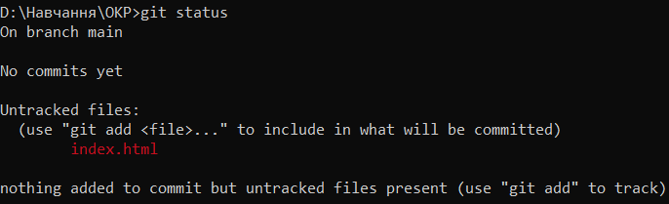

Рис 2. – Результат виконання команди git status

1. Додамо файл до індексу командою git add та закомітимо внесені зміни з коментарем про пророблену роботу.

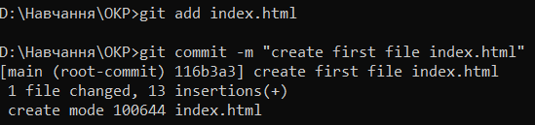

Рис 3. – Результат виконання команди git add та git commit

1. Тепер створимо ще 3 сторінки html, додамо їх в індекс та закомітимо зміни. Використаємо команду git log, щоб переглянути всі зроблені коміти.

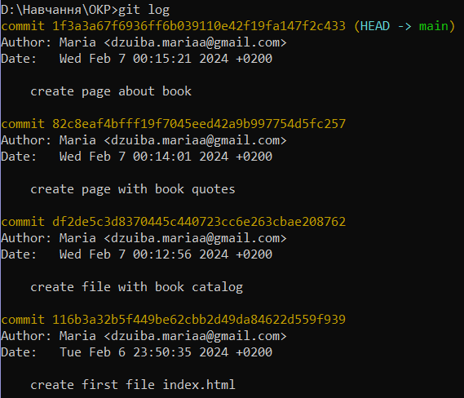

Рис 4. – Результат виконання команди git log

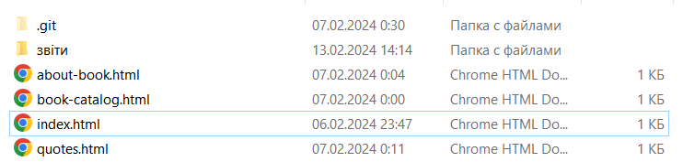

Рис 4. – Результат створення файлів у директорії

1. Створимо репозиторій на GitHub та додамо його у наш Git за допомогою команди git remote add <remote_name> <remote_rep_url>.



1. Тепер надішлемо локальну гілку на репозиторій GitHub за допомогою команди git push.



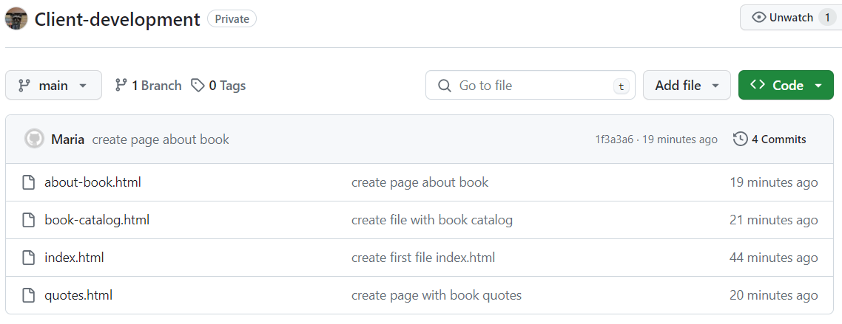

Рис 5. – Результат виконання команди git push

Висновок

В результаті виконання роботи я ініціалізувала Git директорію в своєму проєкті та обрала темою проєкту «Книги». Далі я створила 4 сторінки відповідно до обраної тематики та додала створені сторінки під контроль Git на комп’ютері. Далі я завантажила проєкт на віддалений репозиторій GitHub.